Утверждено
приказом Московско-Окского территориального управления
Федерального агентства по рыболовству
от «22» июня 2023 г. № 46

Извещение о проведении конкурса на право заключения договора пользования
рыбоводным участком, расположенным на водном объекте и (или) его части на территории Владимирской области, для осуществления аквакультуры (рыбоводства)

- Наименование организатора конкурса, его место нахождения, почтовый адрес, адрес электронной почты и телефон.
  - Наименование организатора конкурса: Московско-Окское территориальное управление Федерального агентства по рыболовству (далее – организатор конкурса);
  - Место нахождения: 117105, г. Москва, Варшавское ш., д. 39А.
  - Почтовый адрес: 117105, г. Москва, Варшавское ш., д. 39А.
  - Адрес электронной почты: monitoring@moktu.ru.
1.5. Телефон: (499) 611-17-29.

- Предмет конкурса, в том числе сведения о рыбоводном участке, включая местоположение, площадь, границы, географическую карту и (или) схему рыбоводного участка, минимальный объем объектов аквакультуры, подлежащих разведению и (или) содержанию, выращиванию, а также выпуску в водный объект и изъятию из водного объекта в границах рыбоводного участка, определенный в соответствии с методикой, утвержденной Министерством сельского хозяйства Российской Федерации, основания и условия, определяющие изъятие объектов аквакультуры из водных объектов в границах рыбоводного участка, мероприятия, которые относятся к рыбохозяйственной мелиорации, а также ограничения, связанные с использованием рыбоводного участка.
  - Предмет конкурса: Право заключения договора пользования рыбоводным участком, расположенным на водном объекте и (или) его части на территории Владимирской области, для осуществления аквакультуры (рыбоводства).
  - Сведения о рыбоводных участках:
Конкурс проводится в отношении 10 рыбоводных участков.
№ лота | Местоположение | Площадь, га | Границы | Географическая карта и (или) схема рыбоводного участка | Минимальный объем объектов аквакультуры, подлежащих разведению и (или) содержанию, выращиванию, а также выпуску в водный объект и изъятию из водного объекта в границах рыбоводного  участка, тонн
1 | Малое водохранилище на реке Тихтонка (Шаховка) севернее н.п. Авдотьино Юрьев-Польского района | 8,00 | Указаны в Приложении № 1  к извещению о проведении  конкурса | Приложение  № 1 к извещению  о проведении  конкурса | 0,48 – для пастбищной  98 – для индустриальной
2 | Малое водохранилище на реке Куфтига у н.п. Павловское Юрьев-Польского района | 19,0 | Указаны в Приложении № 2  к извещению о проведении  конкурса | Приложение  № 2 к извещению  о проведении  конкурса | 1,14 – для пастбищной  232,75 – для индустриальной
3 | Малое водохранилище на реке Сойма у н.п. Михалево Судогодского района | 31,2 | Указаны в Приложении № 3  к извещению о проведении  конкурса | Приложение  № 3 к извещению о проведении  конкурса | 1,872 – для пастбищной  382,2 – для индустриальной
4 | Участок реки Судогда у н.п. Попеленки Судогодского района | 0,38 | Указаны в Приложении № 4  к извещению о проведении  конкурса | Приложение  № 4 извещению о проведении  конкурса | 0,0228 – для пастбищной  4,655 – для индустриальной
5 | Малое водохранилище на реке Колочка у н.п. Старый Двор Суздальского района | 11,6 | Указаны в Приложении № 5  к извещению о проведении  конкурса | Приложение  № 5 к извещению  о проведении  конкурса | 0,696 – для пастбищной  142,1 – для индустриальной
6 | Озеро Долгое в 2 км на север от железной дороги у н.п. Сергейцево  Ковровского района  вся акватория | 3,6 | Указаны в Приложении № 6  к извещению о проведении  конкурса | Приложение  № 6 к извещению  о проведении  конкурса | 0,0312 – для пастбищной  44,1 – для индустриальной
7 | Озеро без названия  у н.п. Мордыш Суздальского района | 0,29 | Указаны в Приложении  № 7  к извещению о проведении  конкурса | Приложение  № 7 к извещению  о проведении  конкурса | 0,0174 – для пастбищной  3,5525 – для индустриальной
8 | Озеро Старица, г. Владимир | 0,31 | Указаны в Приложении № 8  к извещению о проведении  конкурса | Приложение  № 8 к извещению  о проведении  конкурса | 0,0186 – для пастбищной  3,7975 – для индустриальной
9 | Старое русло р. Клязьмы в границах муниципального образования г. Ковров | 18 | Указаны в Приложении № 9  к извещению о проведении  конкурса | Приложение  № 9 к извещению  о проведении  конкурса | 1,08 – для пастбищной  220,5 – для индустриальной
10 | Водоем без названия в пойме р. Клязьма юго-западнее г. Петушки Петушинского района | 1,5 | Указаны в Приложении № 10  к извещению о проведении  конкурса | Приложение  № 10 к извещению  о проведении  конкурса | 0,09– для пастбищной  18,375 – для индустриальной

  - Основания и условия, определяющие изъятие объектов аквакультуры из водных объектов в границах рыбоводного участка:
Предоставление отчетности, подтверждающей выпуск объектов аквакультуры, в порядке, установленном приказом Минсельхоза от 06.10.2021 № 691 «Об утверждении Порядка предоставления отчетности об объеме выпуска в водные объекты и объеме изъятия из водных объектов объектов аквакультуры».
  - Мероприятия, которые относятся к рыбохозяйственной мелиорации:
Рыбохозяйственная мелиорация может осуществляться путем проведения следующих мероприятий:
- проведение дноуглубительных работ и (или) работ по извлечению донного грунта;
- удаление водных растений из водного объекта;
- создание искусственных рифов, донных ландшафтов в целях улучшения экологического состояния водного объекта, а также каналов, обеспечивающих свободный проход водных биоресурсов к местам нереста;
- изъятие хищных видов и малоценных видов водных биоресурсов. Перечень хищных видов и малоценных видов водных биоресурсов для каждого рыбохозяйственного бассейна утверждается федеральным органом исполнительной власти в области рыболовства.
- расчистка проток, устьев и русел рек, а также водопроводящих и сбросных каналов;
- выпуск растительноядных видов рыб в водные объекты рыбохозяйственного значения. Перечень растительноядных видов рыб для осуществления рыбохозяйственной мелиорации устанавливается федеральным органом исполнительной власти в области рыболовства.
Рыбохозяйственная мелиорация подлежит осуществлению в порядке, установленном Федерального закона от 20 декабря 2004 г. № 166-ФЗ «О рыболовстве и сохранении водных биологических ресурсов», и действующим законодательством Российской Федерации.
  - Ограничения, связанные с использованием рыбоводного участка: В соответствии с законодательством Российской Федерации.
- Место, порядок, дата и время начала и окончания подачи заявок об участии в конкурсе.
  - Место: г. Москва, Варшавское шоссе, д. 39 А (1 этаж).
  - Порядок: Прием и регистрация заявок осуществляются в рабочие дни с 09:00 до 18:00 (время московское), пятница: с 9:00 до 16:45 по московскому времени (обеденный перерыв с 13:00 до 13:45).
  - Дата начала подачи заявок на участие в конкурсе: «23» июня 2023 года с 9:00 (время московское).
  - Дата окончания подачи заявок на участие в конкурсе «24» июля 2023 года до 09:00 (время московское).
- Срок договора: договор пользования рыбоводным участком будет заключен с победителем конкурса на срок 25 (двадцать пять) лет.
- Место, дата и время проведения конкурса:
Начало проведения конкурса «25» июля 2023 года в 12 часов 00 минут (время московское) по адресу: г. Москва, Варшавское шоссе, 39А, 10 этаж, Ситуационный центр.
- Требования к заявителям:
а) непроведение в отношении заявителя процедуры банкротства и ликвидации;
б) неприостановление деятельности заявителя в порядке, предусмотренном Кодексом Российской Федерации об административных правонарушениях, на день рассмотрения заявки об участии в торгах;
в) отсутствие у заявителя неисполненной обязанности по налогам, сборам и иным обязательным платежам в бюджеты любого уровня или государственные внебюджетные фонды за последний отчетный период в размере более 25 процентов балансовой стоимости активов заявителя по данным бухгалтерской отчетности за последний отчетный период. При этом заявитель считается соответствующим установленному требованию, если он обжаловал наличие указанной неисполненной обязанности в соответствии с законодательством Российской Федерации и решение по такой жалобе не принято на день рассмотрения заявки об участии в торгах;
г) отсутствие решения суда о досрочном расторжении аналогичного договора с заявителем в связи с нарушением им существенных условий такого договора за последние 2 года, предшествующие году проведения торгов.
- Критерии оценки и сопоставления заявок об участии в конкурсе:
а) объемы (в тоннах) разведения и (или) содержания, выращивания объектов аквакультуры, выращенных заявителем на водных объектах за последние 4 года, предшествующие году проведения конкурса, либо за фактический период, предшествующий проведению конкурса, в случае если этот период менее 4 лет. Удельный вес этого критерия составляет 20 процентов (для участников конкурса, представивших в составе заявки информацию об отсутствии разведения и (или) содержания, выращивания объектов аквакультуры, значение этого критерия оценки устанавливается в конкурсной документации с применением коэффициента, равного нулю);
б) планируемый объем (в тоннах) разведения и (или) содержания, выращивания, а также изъятия объектов аквакультуры на выставленном на конкурс рыбоводном участке, который должен быть не меньше минимального объема объектов аквакультуры, подлежащих разведению и (или) содержанию, выращиванию, а также выпуску в водный объект и изъятию из водного объекта в границах рыбоводного участка, определенный в соответствии с методикой, утвержденной Министерством сельского хозяйства Российской Федерации (на весь период действия договора с разбивкой по годам). Удельный вес этого критерия составляет 40 процентов;
в) предлагаемый участником конкурса размер платы за предоставление рыбоводного участка, перечисляемой в соответствующий бюджет (в рублях). Удельный вес этого критерия составляет 40 процентов.
Удельный вес всех критериев по отдельному лоту составляет 100 процентов.

- Место, дата и время вскрытия конвертов с заявками об участии в конкурсе и открытия доступа к заявкам об участии в конкурсе: г. Москва, Варшавское шоссе, д. 39А (10 этаж),
«24» июля 2023 года в 12:30 (время московское).

- Дата, время и место рассмотрения заявок об участии в конкурсе и подведения итогов конкурса: «24» июля 2023 года в 13:00 (время московское), г. Москва, Варшавское шоссе, д. 39А (10 этаж, Ситуационный центр).

- Адрес официального сайта, на котором размещена конкурсная документация, срок, место и порядок ее представления, размер, порядок и сроки внесения платы в соответствующий бюджет, взимаемой организатором конкурса за представление конкурсной документации, срок принятия решения об отказе от проведения конкурса.

  - Адрес официального сайта, на котором размещена конкурсная документация: www.torgi.gov.ru.
  - Срок, место и порядок представления конкурсной документация, размер, порядок и сроки внесения платы в соответствующий бюджет, взимаемой организатором конкурса за представление конкурсной документации:
  - После размещения на официальном сайте извещения о проведении конкурса организатор конкурса на основании заявки любого заинтересованного лица, поданной в письменной или электронной форме, в течение 2 рабочих дней со дня получения заявки представляет такому лицу конкурсную документацию.
  - Комплект конкурсной документации предоставляется на бумажном носителе либо в форме электронного документа.
Заявка о предоставлении конкурсной документации представляется в произвольной письменной форме и должен содержать: название конкурса, номер телефона, факса и электронной почты заинтересованного лица, контактное лицо.
Плата за представление конкурсной документации не установлена.
  - Срок принятия решения об отказе от проведения конкурса:
Организатор конкурса вправе отказаться от проведения конкурса в сроки, установленные Гражданским кодексом Российской Федерации (не позднее чем за тридцать дней до проведения конкурса), в случаях отмены определенных границ рыбоводных участков либо внесения в них изменений в соответствии с законодательством Российской Федерации.
Извещение об отказе от проведения конкурса размещается на официальном сайте в течение одного дня со дня принятия организатором конкурса решения об отказе от проведения конкурса.

- Банковские реквизиты счета, для учета и распределения доходов между бюджетами бюджетной системы Российской Федерации и на который подлежит зачислению плата за предоставление рыбоводного участка, и иные необходимые для перечисления реквизиты, плата за предоставление рыбоводного участка:
Наименование полное | Московско-Окское территориальное управление Федерального агентства по рыболовству
Наименование сокращенное | Московско-Окское ТУ Росрыболовства
Адрес  (юридический, фактический, почтовый) | РФ, 117105, г. Москва, Варшавское шоссе,  д. 39А
Банковские реквизиты для перечисления платы за предоставление рыбоводного участка в Федеральный бюджет | Управление Федерального Казначейства по г.Москве (Московско-Окское территориальное управление Федерального агентства по рыболовству л/сч 04731873990)  Номер счета получателя: 03100643000000017300  Наименование банка: ГУ БАНКА РОССИИ ПО ЦФО//УФК ПО Г. МОСКВЕ г. Москва;  БИК банка: 004525988  Номер счета банка: 40102810545370000003
ИНН / КПП | 7702667310 / 772401001
КБК | 07611206030016000120
ОКТМО | 45918000
ОГРН | 1087746311047
ОКФС | 12
ОКПО | 84893960
ОКОГУ | 1325060
ОКВЭД | 84.11.1

Назначение платежа – плата за предоставление рыбоводного участка.

- Размер задатка (в процентах), срок и порядок его внесения заявителем и его возврата заявителю, срок перечисления в соответствующий бюджет задатка победителя конкурса и реквизиты счета, открытого федеральному органу исполнительной власти для учета средств, находящихся во временном распоряжении, на котором учитываются задатки участников конкурса.
  - Размер задатка (в процентах):
Заявители перечисляют задаток, составляющий не менее 50% от размера предложенной им платы за предоставление рыбоводного участка, согласно заявке, на участие в конкурсе.
  - Срок и порядок внесения задатка заявителем:
Задаток перечисляется до момента подачи заявки. Документы, подтверждающие перечисление задатка, заявитель обязан предоставить вместе с заявкой на участие в конкурсе.
  - Срок возврата задатка заявителю. В течение 5 рабочих дней:
- со дня принятия решения об отказе от проведения конкурса;
- со дня опубликования протокола вскрытия конвертов с заявками об участии в конкурсе, поступившими в письменной форме, и открытия доступа к заявкам, поданным в форме электронных документов, заявителям, отозвавшим заявку об участии в конкурсе;
- со дня получения заявок об участии в конкурсе, полученных после окончания срока подачи заявок, заявителям подавших указанные заявки;
- заявителям, не допущенному к участию в конкурсе, со дня подписания протокола рассмотрения заявок;
- со дня подписания протокола оценки и сопоставления заявок об участии в конкурсе, заявителям, не победившим в конкурсе.
  - Срок перечисления в соответствующий бюджет задатка победителя конкурса. Организатор конкурса перечисляет в доход соответствующего бюджета задаток победителя конкурса в течение 3 рабочих дней со дня подписания протокола оценки и сопоставления заявок об участии в конкурсе.
  - Реквизиты счета, открытого федеральному органу исполнительной власти для учета средств, находящихся во временном распоряжении, на котором учитываются задатки участников конкурса:

Наименование полное | Московско-Окское территориальное управление Федерального агентства по рыболовству
Наименование сокращенное | Московско-Окское ТУ Росрыболовства
Адрес  (юридический, фактический, почтовый) | РФ, 117105, г. Москва, Варшавское шоссе,  д. 39А
Банковские реквизиты для перечисления задатка в Федеральный бюджет | Управление Федерального Казначейства по г.Москве (Московско-Окское территориальное управление Федерального агентства по рыболовству л/сч 05731873990)  Номер счета получателя: 03212643000000017300  Наименование банка: ГУ БАНКА РОССИИ ПО ЦФО//УФК ПО Г. МОСКВЕ г. Москва;  БИК банка: 004525988  Номер счета банка: 40102810545370000003
ИНН / КПП | 7702667310 / 772401001
КБК | согласно статье
ОКТМО | 45918000
ОГРН | 1087746311047

Назначение платежа – задаток участника конкурса на право заключения договора пользования рыбоводным участком

Приложение № 1 к извещению

Лот № 1

Географическая карта (схема) рыбоводного участка

«Малое водохранилище на реке Тихтонка (Шаховка)

севернее н.п. Авдотьино Юрьев-Польского района

Владимирской области»

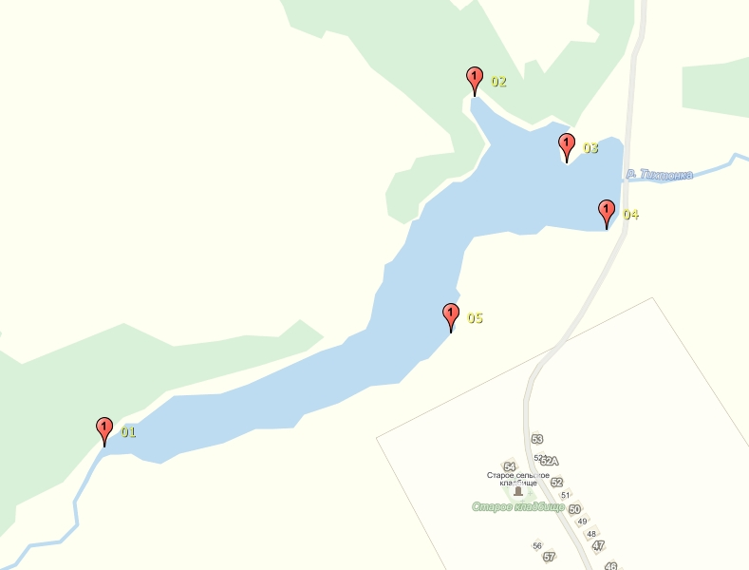

№ | Широта (N) | Долгота (E)
1 | 56°18'52,66" | 39°48'30,16"
2 | 56°19'08,50" | 39°49'00,29"
3 | 56°19'05,50" | 39°49'07,78"

*использована система координат WGS84

Приложение № 2 к извещению

Лот № 2
Географическая карта (схема) рыбоводного участка
Малое водохранилище на реке Куфтига у н.п. Павловское

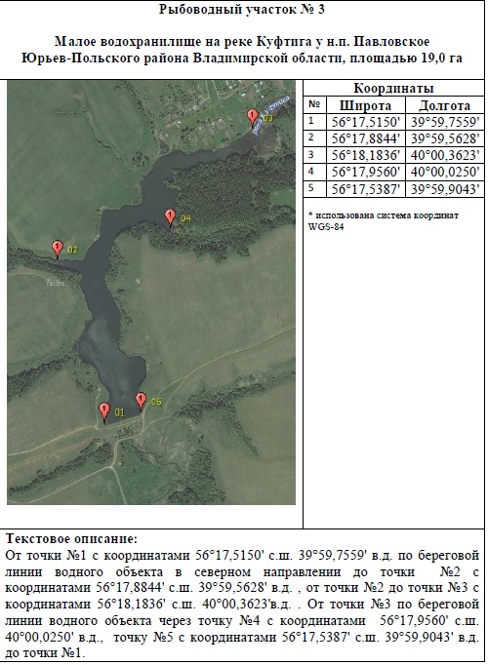

*использована система координат WGS84
Границы определены постановлением Гоохотинспекции Администрации Владимирской области от 09.07.2015 № 93

Приложение № 3 к извещению

Лот № 3
Географическая карта (схема) рыбоводного участка
Малое водохранилище на реке Сойма у н.п. Михалево Судогодского района Владимирской области, площадью 31,2 га.
Вид водопользования – совместное

Текстовое описание: От точки №1 с координатами 55°58'27,82" с.ш. 40°26'29,57" в.д. по береговой
линии водного объекта до точки №2 с координатами 55°58'31,63" с.ш. 40°27'14,84" в.д. , от точки №2 по береговой линии водного объекта через точку №3 с координатами 55°58'09,45" с.ш. 40°27'21,25" в.д., точку №4 с координатами 55°58'10,41" с.ш. 40°27'05,26" в.д., точку №5 с координатами 55°58'24,57" с.ш. 40°26'55,84" в.д. до точки №1.

Координаты границ
Долгота (E) | Широта (N)
40°26'29,57"  40°27'14,84"  40°27'21,25"  40°27'05,26"  40°26'55,84" | 55°58'27,82"  55°58'31,63"  55°58'09,45"  55°58'10,41"  55°58'24,57"
*использована система координат WGS84
Границы определены постановлением Гоохотинспекции Администрации Владимирской области от 17.08.2015 № 115
Приложение № 4 к извещению

Лот № 4
Географическая карта (схема) рыбоводного участка
Участок реки Судогда у н.п. Попеленки Судогодского района Владимирской области,
площадью 0,38 га.
Вид водопользования – совместное

Текстовое описание: От точки №1 с координатами 56°03'45,28" с.ш. 40°49'55,24" в.д. по береговой линии водного объекта до точки №2 с координатами 56°03'45,72" с.ш. 40°49'51,66" в.д., от точки №2 по прямой линии до точки №3 с координатами 56°03'44,67" с.ш. 40°49'49,95" в.д. от точки №3 путем последовательного соединения прямыми линиями точек №4 с координатами 56°03'43,05" с.ш. 40°49'52,46" в.д., №5 с координатами 56°03'44,28" с.ш. 40°49'53,61" в.д.. от точки №5 по береговой линии водного объекта до точки №1.

Координаты границ
Долгота (E) | Широта (N)
40°49'55,24"  40°49'51,66"  40°49'49,95"  40°49'52,46"  40°49'53,61" | 56°03'45,28"  56°03'45,72"  56°03'44,67"  56°03'43,05"  56°03'44,28"
*использована система координат WGS84
Границы определены постановлением Гоохотинспекции Администрации Владимирской области от 17.08.2015 № 115
Приложение № 5 к извещению

Лот № 5
Географическая карта (схема) рыбоводного участка
«Малое водохранилище на реке Колочка у н.п. Старый Двор
Суздальского района» площадью 11,6 га»

№ | Координаты  Долгота (E) | Координаты  Широта (N)
1 | 40°10,7240' | 56°17,6200'
2 | 40°11,0592' | 56°17,8090'
3 | 40°11,1210' | 56°17,8162'
4 | 40°11,1506' | 56°17,8140'
5 | 40°10,9903' | 56°17,6261'
6 | 40°11,3681' | 56°17,6225'
7 | 40°10,8960' | 56°17,5216'
*использована система координат WGS84

Приложение № 6 к извещению

Лот № 6
Географическая карта (схема) рыбоводного участка
«Озеро Долгое, расположенное в 2-х км на север от железной дороги
у н.п. Сергейцево Ковровского района»

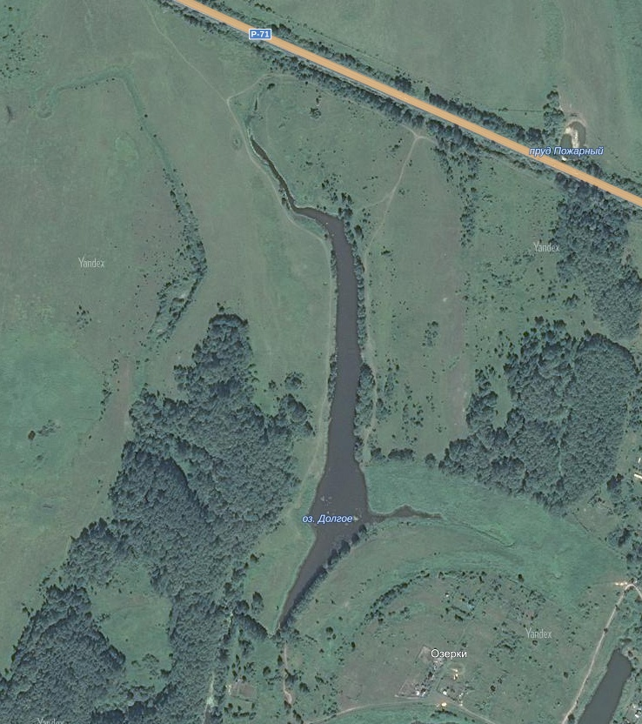

Приложение № 7 к извещению

Лот № 7
Географическая карта (схема) рыбоводного участка
Озеро без названия у н.п. Мордыш Суздальского района Владимирской области, площадью 0,29 га
Вид водопользования – совместное

Текстовое описание: От точки №1 с координатами N56°18.3710' E40°36.6062' через точку №2
с координатами N56°18.3638' E40°36.6541', точку №3 с координатами N56°18.3450' E40°36.5786' до точки №4 с координатами N56°18.3643' E40°36.5200'. От точки №4 до точки №1.

Координаты границ
Долгота (E) | Широта (N)
40°36.6062'  40°36.6541'  40°36.5786'  40°36.5200' | 56°18.3710'  56°18.3638'  56°18.3450'  56°18.3643'

*использована система координат WGS84
Границы определены постановлением Гоохотинспекции Администрации Владимирской области от 19.06.2017 № 21/01-06

Приложение № 8 к извещению

Лот № 8
Географическая карта (схема) рыбоводного участка
Озеро Старица в границах муниципального образования город Владимир Владимирской области, площадью 0,31 га
Вид водопользования – совместное

Текстовое описание: От точки №1 с координатами N56°06.4079' E40°25.1231 'по береговой линии водного объекта до точки №2 с координатами N56°06.4287' E40°25.2177', точки №3 с координатами N56°06.4302' E40°25.2937' через точку №4 с координатами N56°06.4129' E40°25.2228' до точки №1.
Координаты границ
Долгота (E) | Широта (N)
40°25.1231'  40°25.2177'  40°25.2937'  40°25.2228' | 56°06.4079' 56°06.4287' 56°06.4302'  56°06.4129'

*использована система координат WGS84
Границы определены постановлением Гоохотинспекции Администрации Владимирской области от 19.06.2017 № 21/01-06

Приложение № 9 к извещению

Лот № 9
Географическая карта (схема) рыбоводного участка
Старое русло р. Клязьмы в границах муниципального образования г. Ковров Владимирской области, площадью 18,0 га
Вид водопользования - совместное
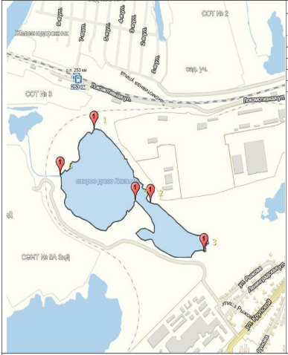
Текстовое описание: Границы рыбоводного участка установлены по береговой линии водного
объекта путем последовательного соединения точек от точки №1 координатами 56.365193" с.ш. 41.276406" в.д. через точку №2 с координатами 56.362132" с.ш. 41.281320°В.Д.‚ точку №3 с координатами 56.360095" с.ш. 41.285997" в.д.‚ точку №4 с координатами 56.362228" с.ш. 41.279989" в.д.‚ точку №5 с координатами 56.363288" с.ш. 41.273423" в.д. От точки №5 до точки №1.
№ | Координаты  Широта (N) | Координаты  Долгота (E)
1 | 56.365193° | 41.276406°
2 | 56.362132° | 41.281320°
3 | 56.360095° | 41.285997°
4 | 56.362228° | 41.279989°
5 | 56.363288° | 41.273423°

*использована система координат WGS84

Границы определены постановлением Гоохотинспекции Администрации Владимирской области от 01.11.2017 № 23/01-06

Приложение № 10
к извещению

Лот № 10
Географическая карта (схема) рыбоводного участка
Водоем без названия в пойме р. Клязьма юго-западнее г. Петушки Петушинского района Владимирской области, площадью 1,5 га.
Вид водопользования – совместное

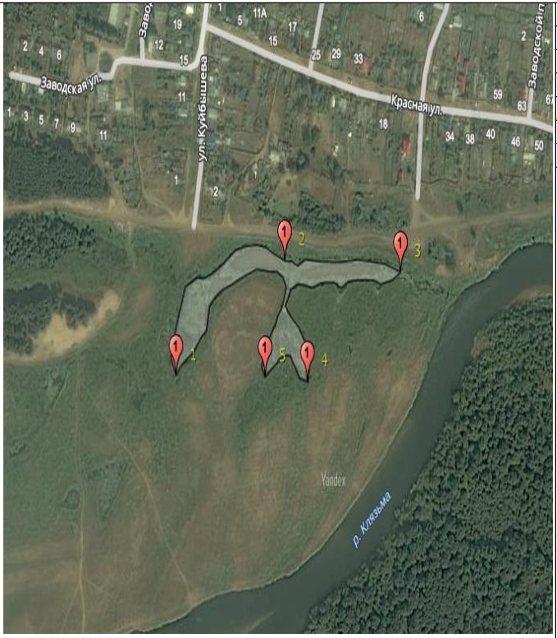

Текстовое описание: Границы рыбоводного участка установлены по береговой линии водного объекта путем последовательного соединения точек от точки №1 с координатами N55.9125б5° ЕЗ9.446648°‚ через точку №2 с координатами N55.91З650° ЕЗ9.449523°‚ точку №3 с координатами N55.913547° Е39.452600°‚ точку №4 N55.912510° Е39.450135°‚ точку №5 N55.912558° Е39.449008°, от точки №5 по береговой линии водного объекта до точки №1.

Координаты границ
Долгота (E) | Широта (N)
39.446648°  39.449523°  39.452600°  39.450135°  39.449008° | 55.912565°  55.913650°  55.913547°  55.912510°  55.912558°

*использована система координат WGS84

